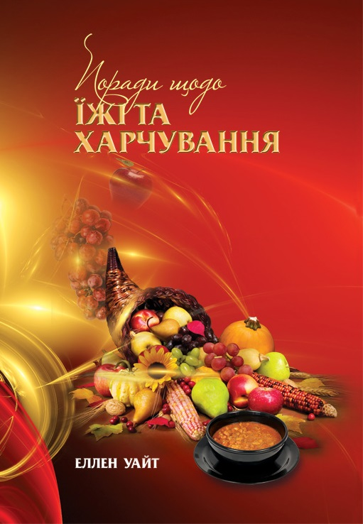Еллен Уайт
Поради щодо їжі та харчування
Життя дається нам лише один раз, тому кожен повинен запитати себе: «Як я можу застосувати свої сили, щоб вони принесли найбільшу користь? Яким чином можу зробити якомога більше для Бога та своїх ближніх?»
Нашим першочерговим обов’язком щодо Бога та ближніх є саморозвиток. Нам потрібно використовувати всі можливості для досягнення та збереження фізичного й розумового здоров’я. Ця книга – чудовий порадник для кожного, хто хоче бути здоровим!
www.lifesource.com.ua
З питань замовлення книги звертайтеся за телефоном:
(044) 425-69-06

